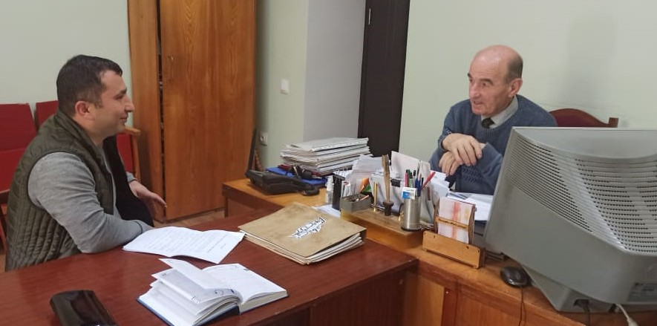

ინტერვიუ გაზეთ ,, ახალი წყალტუბოს ’’ რედაქტორთან
ბატონ მურთაზ კანკაძესთან

ბატონო მურთაზ გაგვეცანით თუ შეიძლება.
მე ვარ მურთაზ კანკაძე, წყალტუბოს მკვიდრი, 1982 წლიდან, ფაქტიურად ორმოცი წელია ვარ გაზეთ ,,ახალი წყალტუბოს ’’ რედაქტორი.
ბატონო მურთაზ რას გვეტყვით ნიკო ლორთქიფანიძეზე?
გადაუჭარბებლად შეიძლება ითქვას, რომ ნიკო ლორთქიფანიძე ისეთივე კაშკაშა ვარსკვლავია მწერლობაში, როგორც გოგებაშვილი პედაგოგიკაში, ის იყო მწერალი, რომელიც გამოირჩევა შესაშური ლაკონურობით. ნიკოს იდეალი იყო ძლევამოსილი საქართველო და ამის ნიშნად სამუშაო კაბინეტში გაკრული ჰქონდა ერთიანი საქართველოს რუკა. ეს რუკა დღეს ინახება ნიკოს სახლ-მუზეუმში.
რა მოგონებები გაქვთ მუზეუმზე?
მე ძალიან კარგად მახსოვს მუზეუმის გახსნა, 1982 წელს, მაგ დროს რაიკომის მდივანი იყო ნუგზარ ავალიანი, სწორედ მისი დიდი მონდომებით მოხდა მუზეუმის გახსნა. ეზოში მოეწყო ამფითეატრი, გაიყვანეს გზა. მახსოვს ამფითეატრი გახსნა წყალტუბოს სახალხო თეატრმა.დიდი ღონისძიება იყო 1991 წელს, რომელსაც ბევრი სტუმარი ესწრებოდა თბილისიდან, ქუთაისიდან, მეზობელი ქალაქებიდან. ყოველწლიურად ვესწრებოდი ნიკოობას, რომელიც დიდი ზეიმით იმართებოდა.
ბოლოს როდის ესტუმრეთ სახლ-მუზეუმს?
ბოლოს ვიყავი ნიკო ლორთქიფანიძის ძმის- იასონისადმი მიძღვნილი ღონისძიებაზე.ეს იყო ძალიან შთამბეჭდავი ღონისძიება. მოგეხსენაბათ ნიკოს ძმა იასონი იყო პირველი ეროვნული ბანკის ხელმძღვანელი. გაზეთში გაშუქებული იქნა ამ ღონისძიების შესახებ.
რა პრობლემას გაიხსენებდით, სახლ-მუზეუმთან დაკავშირებით?
იყო გზის პრობლემა, მაშინ გზა არ იყო სრყულად დამთავრებული და ჭირდა მგზავრობა, ეზო ძალიან კარგი მოვლილი იყო, თუმცა მახსოვს დაზიანებული იყო სახლის სახურავი, ამორტიზებული იყო ამფითეატრი.არ იყო საპირფარეშოები, სასმელი წყალი.
თქვენი აზრით რეაბილიტაციისა და პრობლემის მოგვარების შემთხვევაში იქნება თუ არა მიმზიდველი ლოკაცია როგორც ტურისტულად ასევე კულტურული კუთხით?
ვფიქრობ საკმაოდ მიმზიდველი ლოკაციაა. განახლების და პრობლემის მოგვარების შემთხვევაში ეს კეთილდღეობას მოუტანს ჩვენს მუნიციპალიტეტს. ასევე კიდე უფრო დაიტვირთება კულტურული ღონისძიებებით და აჟრიამულდება იქაურობა, სოფელი, ადგილობრივი მოსახლოება, ახალგაზრდები ჩაერთვებიან ღონისძიებეში, შეიცვლება მეტ წილადად სოფლის ცხოვრება უკეტესობისკენ, გახდება ისეთი როგორც ძველ დროში. მე ჩემი მხრივ როგორც გაზეთ ,,წყალტუბოს’’ რედაქტორი პროპაგანდას ვუწევ ნიკო ლორთქიფანიძის სახლ -მუზეუმის პოპულარიზაციას.
დიდი მადლობა ინტერვიუსთვის.

